タガログ語
くさ ひろ
草とり・ごみ拾いに
参加してください

さんか
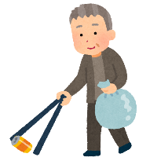

Mangyaring sumali sa pagtanggal ng
mga damo at pagpulot ng mga basura.

同じ所に住む人たちが、住んでいる所をきれいにするために、みんなでごみを拾ったり、草をとったりします。みんなで一緒に、住んでいる所をきれいにしましょう。
Para mapanatiling malinis ang kapaligiran, nagtutulong-tulong ang mga taong nakatira sa isang lugar upang magtanggal ng mga damo at mamulot ng mga basura sa kanilang lugar. Linisin natin ang ating kapaligiran ng ating tinitirahan.

ひにち 月 日（土・日） ： ～ ：
Petsa (Sabado・Linggo） : ~ :

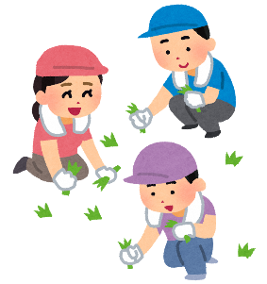
ばしょ
Lugar

もってくるもの
Mga dapat dalhin

＊休(やす)むときは、 円(えん)を 組長(くみちょう)に 払(はら)ってください。
＊お年寄り(としより)や 病気(びょうき)で 草(くさ)とりが できないときは 組長(くみちょう)に 相談(そうだん)してください。
＊Kung hindi makakasali ay magbigay ng ______yen sa inyong leader.
＊Ang mga matatanda at may sakit na hindi makakasali sa pagtatanggal ng mga damo ay mangyaring komunsulta sa inyong leader.
○○自治会 ／ ○○ Residents’ Association

